

المملكة العربية السعودية بسم الله الرحمن الرحيم المادة: علــوم
وزارة التربية والتعليم الزمـن:ساعتان
أدارة التربية والتعليم الصف: أول متوسط
التاريخ : / / 14هـ
عدد الأوراق ( 5 )
اختبار الفصل الدراسي الأول (الدور الأول) للعام الدراسي 1430/1431هـ

اسم الطالبة: ........................................................................ ................... ................... ......... ................... ................................................ رقم الجلوس : .( .................. .................. .)

السؤال | الدرجة رقماً | الدرجة كتابة | اسم المصححة  وتوقيعها | اسم المراجعة وتوقيعها
السؤال الأول
السؤال الثاني
السؤال الثالث
المجموع
(اللهم لا سهل إلا ما جعلته سهل وأنت تجعل الصعب إذا شئت سهلا )

مبتدئه باسم الله متوكلة عليه.. أجيبي وفقك الله :.

ـــــــــــــــــ
10

السؤال الأول:
أ / أكملي الفراغات التالية :
- تنقسم العلوم إلى ثلاثة فروع هي ......................................و,,,,,,,,,,,,,,,,,,,,,,,,,,,,,,,,,,,,,,,,و...................................
- حالات المادة الأربع هي : الصلبة و ...............................و...................................و,,,,,,,,,,,,,,,,,,,,,,,,,,,,,,,,,,,,,,,,,,
- يسمى الـمسار الـمغلق الذي يسلكه التيار الكهربائي .....................................
- العناصر التي لها لـمعان وموصلة للكهرباء والحرارة وقابلة للطرق و السحب وتشغل معظم الجدول الدوري هي .... .................................,
- الآلات البسيطة ستة أنواع منها: ................................ و..................................
- ما يعد مادة مثل ...........................و .........................
وما لا يعد مادة مثل ................................و......................... و.................................
- من خصائص المعادن .............................و............................و............................
- من العوامل المؤثرة في تكوين التربة :
...............................................و....................................... و........................................... و........................................
يتبع
1
ـــــــــــــــــــــــــــــــــــــــــــــــــــــــــــــــــــــــــــــــــــــــــ
يتبع
2
ب / 1- لديك قصاصة من الورق , وضحي كيف تغيري في خصائصها الفيزيائية والكيميائية..؟
خواصها الفيزيائية: ............................................................................................................................................................................................................................................................

خواصها الكيميائية : .......................................................................................................................................................................................................................................................
.ـــــــــــــــــــــــــــــــــــــــــــــــــــــــــــــــــــــــــــــــــــــــــــــــــــــــــــــــــــــــــــ
2- ما أنواع الرسوم البيانية التي أمامك...؟
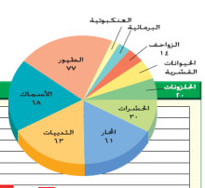

............................... ................................. ...........................

.ــــــــــــــــــــــــــــــــــــــــــــــــــــــــــــــــــــــــــــــــــــــــــــــــــــــــــــــــــــــــــــــــــــــــــــــــــــــــ
ج / س/ رتبي القياسات التالية من الأصغر إلى الأكبر ( 1م , 1 ملم , 10كلم , 100 ملم )
........................................................................................................................................................................................................................................
ــــــــــــــــــــــــــــــــــــــــــــــــــــــــــــــــــــــــــــــــــــــــــــــــــــــــــــــــــــــــــــــــــــــــــــــــــــ
د/ أذكري أسماء 3 معادن ؟

1-........................................................................ 2-........................................................................ 3-........................................................................
ـــــــــــــــــــــــــــــــــــــــــــــــــــــــــــــــــــــــــــــــــــــــــــــــــــــــــــــــــــــــ

ـــــــــــــــــ
10
السؤال الثاني:

أ/ 1- أكتبي المصطلح العلمي للعبارات التالية :-

1-( ) هي طريقة لتعلم المزيد حول العالم الطبيعي.
2-( ) وصف بالأرقام .(طريقة لوصف العالم بالأرقام).
3-( ) هي مواد صلبة غير عضوية موجودة في الطبيعة .
4-( ) هو كل شيء يشغل حيزاً وله كتلة .
5- -( ) كتلة المواد المتفاعلة تساوي كتلة المواد الناتجة من التفاعل .

2- إختاري من بين الأقواس ما يناسب الفراغات التالية :

( التيار الكهربائي - قانون نيوتن الأول - الصخر - الدقـة - أنـواع الجبال - التعرية )

1- ( ) وصف لـمدى تقرب قياسات بعضها من بعض
2 - ( ) هو سريان الشحنات الكهربائية في موصل ما.
3 - ( ) مكونة من معدنيين أو أكثر .
4- ( ) الصدعية و الـمـطوية و البركانية والناهضة.
5- ( ) إزالة الصخور أو الرسوبيات في مكانها ونقلها إلى مكان أخر.
6- ( ) أن الجسم الساكن يبقى ساكناً والجسم المتحرك بسرعة ثابتة يبقى متحرك مالم تؤثر عليه قوة محصلة.
ـــــــــــــــــــــــــــــــــــــــــــــــــــــــــــــــــــــــــــــــــــــــــــــــــــــــــــــــــــــــــــــــــــــــــــــــــــــــــــــــــــــــــــــــــــــــــــــــــــــــــــــــــ
ب / اختاري الإجابة الصحيحة فيما يأتي:-

- ماذا يدعى استخدام الحاسوب لعمل صورة ثلاثية الأبعاد لبناء معين :

أ)نموذجاً. ب) ثابتاً . ج) فـرضية. د) متغيراً.

- ماذا يحدث عند ما تتدحرج كرة صاعدة التل إلى أعلى :

أ) تنقص سرعتها . ب) يكون السرعة والتسارع في اتجاهين متعاكسين.

ج) يكون السرعة والتسارع في اتجاه واحد. د) يكون تسارعها صفراً.

- ما الذي يفسر شيئاً ما يحدث في العالم الطبيعي :

أ)قانون علمي . ب) نظرية علمية. ج) تجربة علمية. د) تـقنية .

- أي مما يلي يستخدم في تنظيم البيانات :

أ)الجدول. ب ) المعدل. ج ) الضبط. د ) المسطرة المترية.

5- أي الخواص التالية تعتبر خاصية كيميائي ؟.

أ )الاشتعال . ب)الحجم. ج) الكتلة. د) الكثافة.
- ما الذي يقلل الاحتكاك ؟

أ ) السطوح الخشنة ب)السطوح الملساء ج) زيادة السرعة. د) زيادة مساحة السطح.

- تتكون الذرة من .؟

أ ) إلكترونات,بروتونات, دقائق ألفا. ب) نيترونات وبروتونات .
ج) إلكترونات,بروتونات , نيترونات. د) عناصر , بروتونات , إلكترونات.
يتبع
3

- الأ وم وحدة لقياس:

أ) شدة التيار الكهربائى. ب)الجهد الكهربائي. ج) شدة المجال الكهربائي. د) المقاومة الكهربائية.

9- أي أجزاء الأرض هو الأكبر ؟

أ ) القشرة . ب)الستار. ج) اللب الخارجي. د) اللب الداخلي.

10- أي مما يلي خليطا من صخور تعرضت للتجوية ومواد عضوية وهواء ؟

أ ) الدبال. ب)الصخر الأصلي. ج) المخلوقات الحية. د) التربة.
ـــــــــــــــــــــــــــــــــــــــــــــــــــــــــــــــــــــــــــــــــــــــــــــــــــــــــــــــــــــــــــــــــــــــــــــــــــــــــــــــــــــــــــــــــــــــــــــــــــــــــــــــــــــــــــــــــــــــــــــــــــــــــــــــــــــــــــــــــــــــــــــــــــــــــــــــــــــــــــــــــــ
ج)- :- 1 / ما نوع النموذج الـمستخدم في كلاَ من :
-نموذج لحركة الصفائح الأرضية ونمذجة الطقس :.............................................................
-نموذج الكرة الأرضية ونموذج الخلية : ...................................................................
- نموذج يمثل العلاقة بين الكتلة والجاذبية.:......................................................
ـــــــــــــــــــــــــــــــــــــــــــــــــــــــــــــــــــــــــــــــــــــــــــــــــــــــــــــــــــــــــــــــــــــــــــــــــــــــــــــــــــــــــــــــــــــــــــــــــــــــــــــــــــــــــــــــــــــــــــــــــــــــــــــــــــــــــــــــ
د)- مسألة:-
س/ رافع أثقال يرفع وزناً مقدارهـ 500 نيوتن مسافة 2م من الأرض إلى موقع أعلى من رأسه.
احسبي الشغل الذي يبذله؟
.ج/ ......................................................................................................................................................................................................................................................................................................................................
.................................................................................................................................................................................................................................................................................................................................................
ـــــــــــــــــــــــــــــــــــــــــــــــــــــــــــــــــــــــــــــــــــــــــــــــــــــــــــــــــــــــــــــــــــــــــــــــــــــــــــــــــــــــــــــــــــــــــــــــــــــــــــــــــــــــــــــــــــــــــــــــــــــــــــــــــــــــــــ
السؤال الثالث:
أ/ضعي علامة (✓)أمام العبارة الصحيحة و علامة (×)أمام العبارة الخاطئة ؟

ـــــــــــــــــ
10

- التقدير هو طريقة للقياس غير الدقيق ( التقريبي) ( ).
- الكثافة هي مقياس كتلة جسم ما في حجم معلوم . ( ).
- الاحتكاك عبارة عن قوة. ( ).
- البروتونات تحمل شحنة سالبة ( ).
- الأقطاب المتشابهة تتجاذب ( ).
- يتكون معظم جسم الإنسان من أشباه فلزات؟ ( ).
- عوامل التجوية الـميكانيكية الحموض الطبيعية والأوكسجين ( ).
- الالكترونات تحمل شحنة سالبة ( ).
- الـمعدن الأكثر شيوعاً على سطح الأرض الفلسبار ( ).

ب / : س1/ أعطي مثالـيـن على كلاً من :؟

1-الـمركبات مثل .................................................... ......................................................... 2-الـمخاليط مثل .................................................... .........................................................
يتبع
4
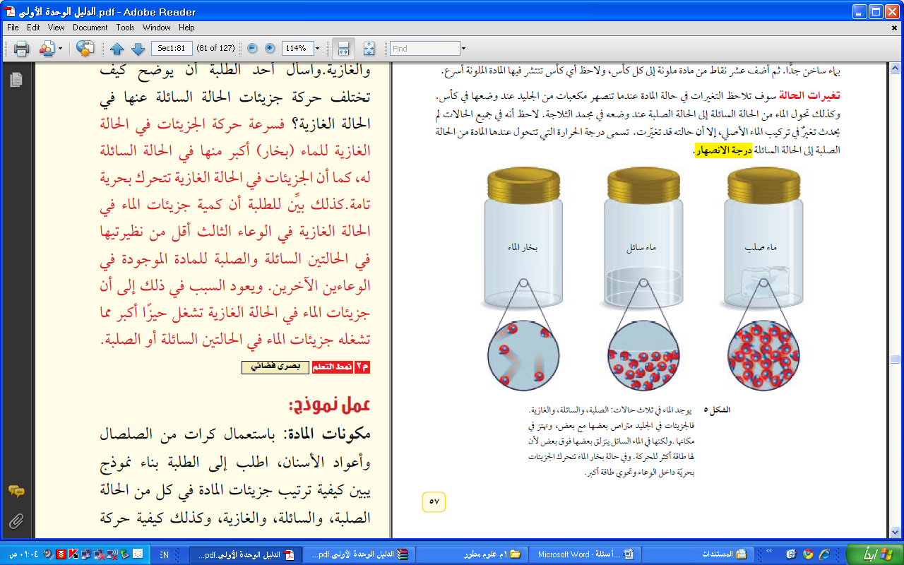
س3/ من الأشكال التالية اجيبي عن الأسئلة التالية:::
أ
ب
ج

- في الوعاء (ب) جسيمات مادة :

أ)صلبةً. ب) سائلة . ج) غازية. د) بلازما.

- إذا كانت الأوعية الثلاثة السابقة تحوي ماء في حالاته الثلاث فإن ( ج ) يمثل :
أ)الماء السائل. ب) الجليد . ج) بخار الماء. د) الأوكسجين النقي.
ــــــــــــــــــــــــــــــــــــــــــــــــــــــــــــــــــــــــــــــــــــــــــــــــــــــــــــــــــــــــــــــــــــــــــــــــــــــــ
ج)- صلي من العمود (1) ما يناسبه من العمود (2):-

( 1 ) (الكمية الطبيعية) ( 2 ) (الوحدة)
(1) الطول ( ) كالفن.
(2 ) درجة الحرارة ( ) الثانية.
(3 ) الزمن ( ) نيوتن.
( 4) التيار الكهربائي ( ) أمبير.
( ) المتر.
ـــــــــــــــــــــــــــــــــــــــــــــــــــــــــــــــــــــــــــــــــــــــــــــــــــــــــــــــــــــــــــــــــــــــــــــــــــــــــــــــــــــــــــــــــــــــــــــــــــــــــــــ
د)- / أكملي خريطة المفاهيم باستخدام الكلمات والجمل التالية...؟

( سطحية , جوفية , عضوية , متورقة , غير متورقة , كيميائية , فتاتية , متحولة , رسوبية , نارية )
الصخور

تقسم إلى

ثلاثة أنواع

نوعان

نوعان

دد
ـــــــــــــــــــــــــــــــــــــــــــــــــــــــــــــــــــــــــــــــــــــــــــــــــــــــــــــــــــــــــــ
5

